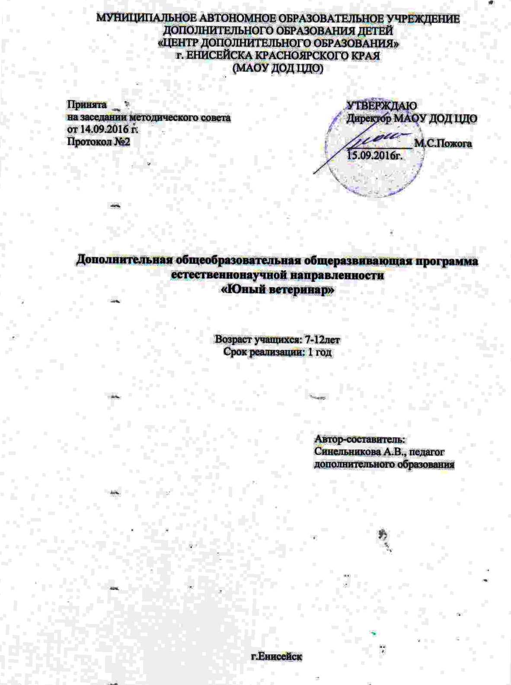
Комплекс основных характеристик программы
Пояснительная записка.
В современном мире очень много животных, содержащихся в домашних условиях. Дети, как правило, очень любят своих питомцев и всегда переживают, если с ними что-либо случается. Знакомство с ветеринарией обучит ребенка правильно ухаживать за животным и своевременно реагировать на возможные отклонения в здоровье питомца.
Ветеринария – это отрасль науки, которая занимается профилактикой, диагностикой и лечением болезней, а также расстройствами и травмами животных.
Древнейшие сведения о лечении животных относят к 4-му тыс. до н. э.; возникновение профессиональной ветеринарии на Руси историки относят к 10-13 вв. Становление ветеринарии связано с развитием медицины, биологии, химии, физики и других наук. Ветеринария объединяет паразитологию, терапию, хирургию, фармакологию, зоогигиену, а также ветеринарную микробиологию и вирусологию, анатомию и физиологию животных; тесно связана с зоотехнией. Основные проблемы современной ветеринарии - разработка новейших методов защиты животных от возбудителей болезней, в первую очередь от вирусных и гельминтозов, людей - от антропозоонозов; изучение ветеринарной географии, вопросов эпизоотологического прогнозирования, ветеринарного обслуживания животных в животноводческих комплексах и другое.
Знание ветеринарии на уровне дополнительного образования дают возможность ознакомления со специальностью для дальнейшего выбора профессии.
Направленность программы.
Программа имеет естественнонаучную направленность, сопряжена со школьными предметами – окружающим миром в начальной школе, биологией и химией в основной школе.
Новизна программы.
Новизна программы заключается в возможности прямого контакта с животными живого уголка, непосредственного ухода и наблюдения за ними в течение всего учебного года. Также предусмотрено проведение ряда интересных практических работ, посещение городской ветеринарной станции, знакомство с ветпунктом и ветлабораторией. На базе полученных знаний у детей будет возможность поучаствовать в школьной научной практической конференции.
Актуальность.
«Медицина лечит людей, а ветеринария - человечество», практически все знания полученные в результате обучения по программе могут пригодиться ребенку как в повседневной жизни, так и при выборе профессии, связанной с ветеринарией или медициной.
Отличительные особенности.
Программа построена на основе программ для высших и среднеспециальных учебных заведений, упрощена и адаптирована для детей школьного возраста.
Основной особенностью является доступное к пониманию детей изложение глубокой научной информации, возможность практического применения полученных знаний. Воспитание у ребенка способности логического построения причинно-следственных связей, как результата взаимодействия с окружающим миром.

Адресат программы.
Программа ориентирована на детей возраста от 8 до 13 лет, основная характерная черта которых – желание контактировать с животными, проявлять заботу и уход. Основной контингент – дети, гуманитарной направленности, которым интересны такие предметы как биология, химия, окружающий мир и пр.
Педагогическая целесообразность.
Педагогическая целесообразность данной программы заключается в том, чтобы: способствовать систематизации биологических знаний, полученных во время обучения в общеобразовательной школе, расширить имеющиеся у учащихся программные биологические знания с целью подготовки в высшие учебные заведения, а также к биологическим олимпиадам.
Благодаря многочисленным и разнообразным практическим работам учащиеся приобретут первичные навыки исследовательской работы с живыми объектами, навыки работы с точными приборами, приобретут первичные навыки составления научной отчетности.
Приобретенные навыки и знания позволят учащимся более глубоко усваивать предметы естественного цикла, более качественно подготовиться к итоговой аттестации и более сознательно подойти к выбору будущей профессии.
Особенности организации образовательного процесса.
Организация образовательного процесса строится на основе здоровьесберегающей технологии. Группы объединены по интересам, разновозрастного постоянного состава.
Режим занятий.
Программа рассчитана на 144 учебных часа, периодичностью 2 раза в неделю по 2 занятия по 45 мин с переменой – 10 мин.

Цель и задачи программы

Цель программы.
Формирование основ экологической культуры учащихся через практическую деятельность содержанию, кормлению и уходу за животными, формирование представлений учащихся о профессии ветеринара.
Задачи:
Личностные:
1. Способствовать формированию общественной активной личности, способной нести ответственность за «братьев наших меньших».
3. Приучать к культуре общения и поведения в социуме. Способствовать формированию у обучающихся позитивной, созидательной жизненной позиции, приобретению навыков здорового образа жизни.
Метапредметные:
1. Развивать умения планировать, контролировать и оценивать учебные действия в соответствии с поставленной задачей и условиями ее реализации; определять наиболее эффективные способы достижения результата.
2. Способствовать развитию мотивации к познавательной деятельности, потребности в саморазвитии, самостоятельности, ответственности, активности, аккуратности и т.п.
3. Формирование навыков логических действий сравнения, анализа, синтеза, обобщения, классификации по видовым признакам, установления аналогий и причинно-следственных связей, построения рассуждений и формулированию выводов.
Образовательные (предметные):
1. Развить познавательный интерес в области ветеринарии. Раскрыть и углубить основные биологические понятия.
2. Способствовать приобретению знаний о физиологии организма. Ознакомиться со строением тела, органов, тканей и клеток разных видов животных. Изучить физиологические процессы, происходящие в организме животных.
3. Дать представление о различных видах болезней животных, причин их возникновения и методами профилактики. Развить умение наблюдать, анализировать и делать выводы.
5. Дать представление о разнообразии микроорганизмов, строении их клеток, физиологических особенностях. Развить навыки работы с микроскопом и прочим лабораторным оборудованием.
6. Дать представление о способах лечения различных заболеваний, познакомить с фармакологией в ветеринарии.
Учебно-тематический план
1-й год обучения
№ п/п | Название разделов и тем | Количество часов |  |  | Формы аттестации/ контроля
 |  | Теория | Практика | Всего
1. | Введение. | 1 | 1 | 2 | -
2. | Уход, содержание и кормление домашних животных. | 4 | 6 | 12 | Беседа,  анкета
3. | Анатомия домашних животных. | 10 | 10 | 20 | Реферат,  беседа
4. | Цитология и морфология. | 16 | 20 | 36 | Тест,  реферат
5. | Причины болезней домашних животных. | 8 | 2 | 10 | Беседа
6. | Болезни домашних животных. | 30 | 10 | 40 | Тест,  реферат
7. | Клиническая картина. | 4 | 4 | 8 | Беседа
8. | Лечение и профилактика болезней. | 4 | 6 | 10 | Рецепт
9. | Диспансеризация животных. | 2 | 2 | 4 | Составление карт
10. | Подведение итогов. | 1 | 1 | 2
 | Итого: | 84 | 60 | 144

Содержание 1-го года обучения
1. Введение. 2ч.
1.1. Вводное организационное занятие.
Что изучает наука ветеринария. Знакомство детей с профессией ветеринарного врача.
Экскурсия в живой уголок.
Игра на знакомство.
1.2. Инструктаж по ТБ.
2. Уход, содержание и кормление домашних животных. 12ч.
1.1. Содержание животных в доме и на улице.
Как правильно ухаживать за домашним питомцем.
Какие условия необходимы для разных видов домашних животных.
1.2. Кормление домашних животных, полноценность рациона.
Нормы кормления. Какие продукты и в каком количестве необходимы мелким домашним животным.
Практическое задание 1. Составить рацион кормления, для своего питомца и животных живого уголка.
Практическое задание 2. Заготовить корм, сено и для животных живого уголка.
3. Анатомия домашних животных. 20ч.
1.1. Строением тела животных разных видов.
Скелет. Мышцы. Внутренние органы. Изучение строения, функций.
Практическое задание 1. Рисунок скелета животного, домашнего или из живого уголка.
Сделать свой рассказ: «Зачем нужен скелет».
Игра « Части тела»
4. Цитология и морфология. 36ч.
1.1. Как работают внутренние органы.
Органы. Ткани. Клетки. Строение и функции.
1.2. Системы организма.
Нервная, сердечнососудистая, пищеварительная, дыхательная, половая и мочевыделительная, эндокринная системы и их функции.
Задание 2. Изучить и рассказать работу внутренних органов.
Сделать свою презентацию или реферат по одной из систем организма.
Практика 1. Изучить под микроскопом строение клетки кожи.
Задание 3. Зарисовать клетку кожи или клетку органа из атласа.
5. Причины болезней домашних животных. 10ч.
1.1. Причины различных заболеваний.
Неправильное кормление и уход. Иммунитет. Контактное заражение.
Практическое задание 1. Выявить недостатки в кормлении и уходе питомца.
Задание 2. Рассказ или рисунок из своего опыта, чем и когда болел любимец.
1.2. Профилактика. Как поддержать иммунитет. Что такое витамины. Вакцины.
Практическое задание 3. Подготовка к научно - практической конференции: выбор темы, план исследовательских работ.
6. Болезни домашних животных. 40ч
1.1. Виды и формы болезней животных.
Заразные и незаразные заболевания. Причины возникновения.
В какой форме могут протекать заболевания. Острая. Хроническая.
1.2. Что такое температура и о чем она говорит.
Практическое задание 1. Смерить температуру тела животного. Определить ее норму для каждого вида животных.
1.3. Для чего сдаются анализы, о чем они говорят.
Какие показатели сдачи общих анализов берутся за норму, и какие возможны отклонения.
2.1. Болезни характерные для отдельных видов животных.
Задание 2. Составить список возможных заболеваний для животных живого уголка и разработать меры их профилактики.
Рефераты по темам.
2.2. Какие болезни животных опасны для человека
Какие болезни общие между человеком и животными.
Задание 3. Разработать меры профилактики для себя и своего питомца.
Рефераты по темам.
3.1. Ветеринарная хирургия, что она изучает.
Травмы, раны, ушибы – чем помочь питомцу в экстренной ситуации.
Практическое занятие: наложение повязок с использованием бинта.
7. Клиническая картина. 8ч.
Определение клинического состояния животного.
1.1. Как правильно проводить осмотр животного.
Внешние признаки того, что питомец заболел. Изменения аппетита, частоты дыхания, сердцебиения, температуры тела и прочие.
Практическая работа: прослушать и «прощупать» своего питомца, сделать выводы и записать результаты.
Практическая работа: провести наблюдения за животными живого уголка, сделать выводы о состоянии их здоровья.
8. Лечение и профилактика болезней. 10ч.
1.1. Обращение к ветврачу.
В каких случаях необходима помощь специалиста. Как выполнять рекомендации врача.
1.2. Способы лечения болезней.
Какими препаратами и для чего пользуется ветврач. Знакомство с ветеринарной фармакологией. Способы введения препаратов.
1.3. Инструменты в ветеринарии.
Какие бывают инструменты и для чего они нужны.
Практическое занятие: просмотреть и почистить уши питомцу с использованием перекиси водорода.
- Диспансеризация животных.
  - Что такое диспансеризация, этапы, методы проведения.
Какие результаты исследований за питомцем получены в течение учебного года.
Сделать анализ выполненных работ и проведенных исследований. Подготовить диспансерную карту на животных живого уголка.
10. Подведение итогов.
Проверка знаний. Анализ усвоения материала. Планирование следующего года.
Планируемые результаты
Личностные:
1. Ребенок становиться активной личностью, способной нести ответственность за «братьев наших меньших».
2. У ребенка гуманное отношение к природе.
Метапредметные:
1. Развиты умения планировать, контролировать и оценивать учебные действия в соответствии с поставленной задачей и условиями ее реализации; определять наиболее эффективные способы достижения результата.
2. Появление мотивации к познавательной деятельности, потребности в саморазвитии, самостоятельности, ответственности, активности, аккуратности и т.п.
3. Развиты логические действия сравнения, анализа, синтеза, обобщения, классификации по видовым признакам, установления аналогий и причинно-следственных связей, построения рассуждений и формулирование выводов.
Образовательные (предметные):
1. Развит познавательный интерес в области ветеринарии. Раскрыты и углублены основные биологические понятия.
2. Приобретены знания о физиологии организма, о строении тела, органов, тканей и клеток разных видов животных. Изучены физиологические процессы, происходящие в организме животных.
3. Ученики ознакомлены с различными видами болезней животных, причин их возникновения и методами профилактики. Развиты умения наблюдать, анализировать и делать выводы.
4. Ребенок умеет работать с микроскопом и прочим лабораторным оборудованием.
5. Детьми изучены способы лечения различных заболеваний, осуществлено знакомство с фармакологией в ветеринарии.

Комплекс организационно-педагогических условий

Календарный учебный график

Учебных недель - 36, учебных дней - 72, даты начала учебного периода первого года обучения – 15 сентября, окончания учебного периода – 31 мая.

Условия реализации программы

Материально-техническое обеспечение.
Видеопроектор, микроскоп, ветаптечка.

Информационное обеспечение.
Книги, интернет сайты, презентации.

Формы аттестации

Способы проверки и формы подведения итогов.

Вид контроля | Цель проведения | Время проведения | Форма проведения
входной контроль | определение уровня развития обучающихся на начальном этапе реализации образовательной программы | в начале 1-го года обучения (сентябрь) | беседа  анкетирование  наблюдение
текущий контроль | определение степени усвоения обучающимися учебного материала, степень сформированности учебных навыков | в течение учебного года: на каждом занятии, в конце изучения темы | наблюдение  анализ работы  самоанализ
промежуточный контроль | определение степени усвоения обучающимися учебного материала, определение промежуточных результатов обучения | в конце полугодия,  конец декабря.  в конце 1 учебного, май. | Участие в научнопрактической конференции,  фотоотчёт,  участие в конкурсных мероприятиях, контрольное тестирование
итоговый контроль | определение результатов обучения по итогам реализации образовательной программы | в конце курса обучения (в конце 2-го года; май) | Участие в научнопрактической конференции,  фотоотчёт  контрольное тестирование

Оценочные материалы
Перечень диагностических методик: результаты собеседования и наблюдения - развитие общего кругозора, ориентация в окружающем мире (общий запас знаний); проведение тестов и викторин - развитие интеллектуальных способностей, умственной активности; участие в НПК, рефераты – развитие логических умозаключений, постановка и решение задач.
Методические материалы
Описание приёмов и методов организации учебно-воспитательного процесса.

Раздел или тема программы | Формы занятий | Приёмы и методы организации образовательного процесса | Дидактический материал | Техническое оснащение | Формы подведения итогов
1-й год обучения
Введение. | Беседа | Дискуссия | Книги по ветеринарии
Как правильно ухаживать за домашним питомцем. | Прослушивание лекционного материала.  Выполнение практического задания | Беседа – размышление. Конспектирование, составление таблиц | Таблицы норм кормления.  Животные живого уголка | Видеопроектор | Составление таблиц.
Что такое анатомия. | Лекция, беседа, игра | Презентация, иллюстрация | Анатомический атлас | Видеопроектор | Рисунок, рассказ
Что изучает цитология и морфология. | Лекция, беседа, лабораторная исследовательская работа | Презентация, иллюстрация, видеоролик. | Анатомический атлас, | Видеопроектор, микроскоп | Доклад, презентация, рисунок
Почему болеют животные. | Беседа – размышление.  Выполнение практического задания | Дискуссия, наблюдения.  Практическое занятие | Животные живого уголка | Ветеринарная аптечка | Рассказ, рисунок, составление плана подготовки к НПК
Какими болезнями болеют животные. | Лекция, беседа, лабораторная работа, выполнение практического задания | Презентация, иллюстрация, видеоролик,  практическое занятие | Книги по ветеринарии | Видеопроектор, микроскоп, ветаптечка | Составление таблиц, защита рефератов.
Как определить состояние здоровья питомца. | Лекция, уроки практикумы, | Беседа, наблюдение, практическое занятие | Животные живого уголка, домашнее животное | Ветеринарная аптечка | Составление карты здоровья
Чем помочь больному животному. | Теоретические и практические занятия | Беседа, дискуссия, наблюдение, практическое занятие | Животные живого уголка, домашнее животное | Ветеринарная аптечка, ветинструмент | Рассказ, тест.
Диспансеризация животных. | Теоретические и практические занятия | Беседа, наблюдение, выполнение задания | Животные живого уголка, домашнее животное | Ветеринарная аптечка, веет инструмент | Составление диспансерных карт.
Подведение итогов. | Турпоход, беседа, игра, | дискуссия |  |  | Подведение итогов

Список литературы для педагога
1. Акаевский А. И., Юдичев Ю. Ф., Михайлов Н. В., Хрусталева И. В. Анатомия домашних животных. М.: Колос, 1984. – 543с.
2. Евграфов А. Р. Внутренние незаразные болезни сельскохозяйствен-ных животных. – М.: Сельхозгиз, 1956, -511 с.
3. Зеленевский Н.В. Анатомия собаки. С-Петербург: Право и управление, 1997. – 344 с.
4. Ионов П. С. Внутренние незаразные болезни крупного рогатого ско-та. – М.: Агропромиздат, 1985. - 383 с.
5. Лебедев М. И., Зеленевский Н. В. Практикум по анатомии сельскохо-зяйственных животных. С-Петербург: Агропромиздат, 1995. – 400с. Справочник ветеринарного врача.-СПб.:Издательство «Лань», 2002. – 896с.
6. Попеско П. Атлас топографической анатомии с/х жив-х. Т.1-3. – Брати-слава: Природа, 1961 – 1963
7. Ромер А., Парсонс Т. Анатомия позвоночных. М.: Мир, 1992, Т.1. – 358 с.
8. Физиология и этология животных: Учебник / В.Ф. Лысов, Т.В. Иппо-литова, В.И. Максимов, Н.С. Шевелев. – М.: КолосС, 2004. – 568 с. (Учебни-ки и учебные пособия для студентов высших учебных заведений по специ-альностям «Ветеринария» и «Зоотехния»).
9. Шарабрин И. Г. Внутренние незаразные болезни сельскохозяйствен-ных животных. – М.: Колос,1972. - 543с.

Список литературы для детей

- Анатомия домашних животных. Климов А.Ф., Акаевский А.И. СПб.: «Лань», 2003. – 1040с.
- Мои первые друзья. Животные. М.; Лабиринт Пресс, 2009.- 48 с.
- Болезни собак и кошек. Старченков С.В. СПб.: «Лань», 2001.-560 с.
- Хомяки и морские свинки Бергхоф Петер К. М.: «Аквариум - Принт», 2014.
- О чем думает ваша собака Джон Фишер. 1999г.
- Не рычите на собаку Карен Прайор. М.: «Селена», 1995.
- Терапия мелких домашних животных. Кайзер С. Практика ветеринарного врача. М.: «Аквариум», 2011. – 416с
- Рептилии. Болезни и лечение. Ярофке Д., Ланде Ю. Практика ветеринарного врача. М.: «Аквариум», 2012. – 240с.

